

Российская Федерация

Новгородская область

АДМИНИСТРАЦИЯ БАТЕЦКОГО МУНИЦИПАЛЬНОГО РАЙОНА

ПОСТАНОВЛЕНИЕ

от 19.12.2024 № 745
п. Батецкий
Об утверждении схемы расположения земельного участка или земельных участков на кадастровом плане территории

В соответствии со статьями 11.10. и 39.29. Земельного кодекса Российской Федерации, на основании заявления от 17.12.2024 № 4140 Тинта Юрия Сергеевича, зарегистрированного по адресу: г. Санкт-Петербург, р-н Приморский, пр-т Авиаконструкторов, д. 38, к. 1, кв. 93, Администрация Батецкого муниципального района ПОСТАНОВЛЯЕТ:

1. Утвердить прилагаемую схему расположения границ земельного участка или земельных участков на кадастровом плане территории образованного при перераспределении земельного участка с кадастровым номером 53:01:0112101:59 (площадью 1026 кв.м.) и земель неразграниченной государственной собственности в кадастровом квартале 53:01:0112101 (площадью 399 кв.м.), расположенного по адресу: Новгородская область, Батецкий район, Передольское сельское поселение, д. Заречная, категория земель – земли населённых пунктов, общей площадью 1425 кв.м., территориальной зоне Ж-1 (жилая зона), с разрешенным использованием – для ведения личного подсобного хозяйства.
2. Срок действия постановления об утверждении схемы расположения земельного участка составляет 2 (два) года.

Глава округа В.Н. Иванов

те
№52п
УТВЕРЖДЕНА
постановлением Администрации
Батецкого муниципального района
от 19.12.2024 № 745

СХЕМА
расположения земельного участка или земельных участков на кадастровом плане территории

Условный номер земельного участка -
(указывается в случае, если предусматривается образование двух и более земельных участков)
Площадь земельного участка: 1 425 м²
(указывается проектная площадь образуемого земельного участка, вычисленная с использованием технологических и программных средств, в том числе размещенных на официальном сайте федерального органа исполнительной власти, уполномоченного Правительством Российской Федерации на осуществление государственного кадастрового учета, государственной регистрации прав, ведение Единого государственного реестра недвижимости и предоставление сведений, содержащихся в Едином государственном реестре недвижимости, в информационно-телекоммуникационной сети "Интернет" (далее - официальный сайт), с округлением до 1 квадратного метра. Указанное значение площади земельного участка может быть уточнено при проведении кадастровых работ не более чем на десять процентов)
Обозначение характерных точек границ |  | Координаты, м  (указываются в случае подготовки схемы расположения земельного участка с использованием технологических и программных средств, в том числе размещенных на официальном сайте. Значения координат, полученные с использованием указанных технологических и программных средств, указываются с округлением до 0,01 метра)
 |  | X | Y
1 |  | 2 | 3
1 |  | 576509.80 | 1293209.95
2 |  | 576547.46 | 1293225.17
3 |  | 576536.94 | 1293249.54
4 |  | 576501.26 | 1293233.40
5 |  | 576486.13 | 1293226.95
6 |  | 576494.72 | 1293204.40
1 |  | 576509.80 | 1293209.95
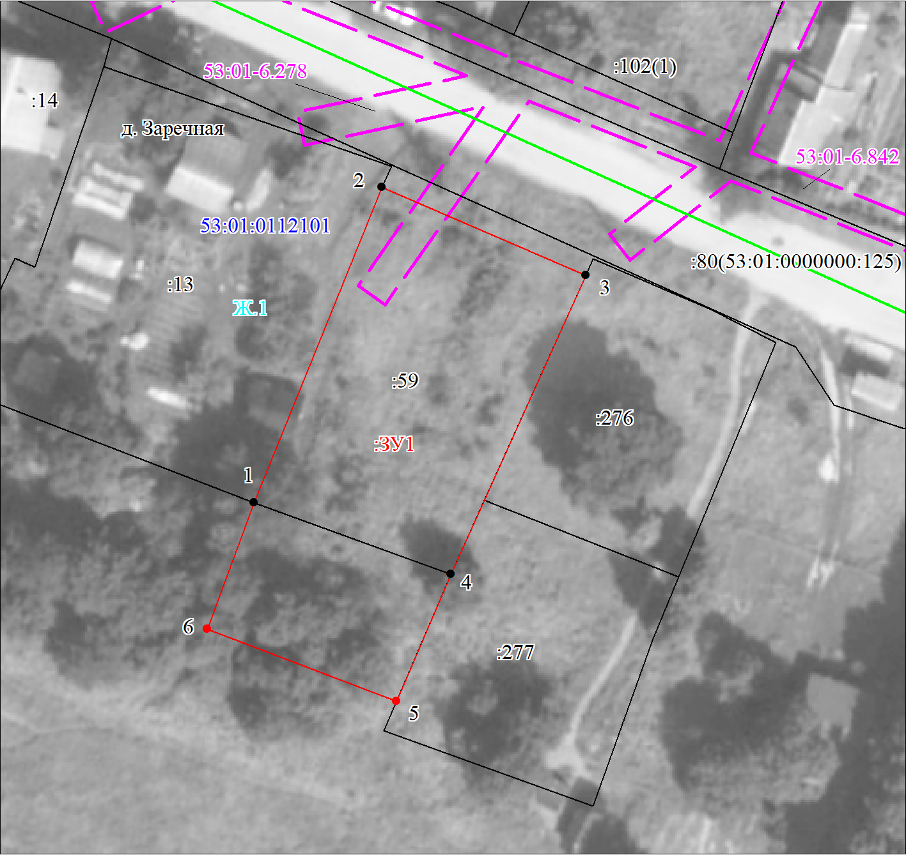
МСК-53, зона 1
Масштаб 1:600
Условные обозначения:
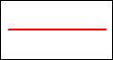 | - | Часть границы, местоположение которой определено при выполнении кадастровых работ
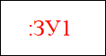 | - | Надписи вновь образованного земельного участка
 | - | Часть границы, сведения ЕГРН о которой позволяют однозначно определить ее положение на местности
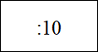 | - | Надписи кадастрового номера земельного участка
 | - | Граница охранной зоны
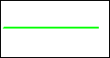 | - | Доступ к земельному участку
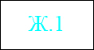 | - | Обозначение территориальной зоны
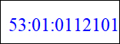 | - | Обозначение кадастрового квартала
_______________________________________

